Опросный-лист на изготовление котла стального трубного
Заказчик: _____________________________________________________________________
Адрес: _______________________________________________________________________
Контактное лицо: ___________________________телефоны:__________________________
Способ доставки (нужное подчеркнуть):
самовывоз доставка по адресу:____________________________________________

Теплоноситель-вода;
Расчетное давление воды-до 6,0 кг/см²;
Материал котла - труба стальная ГОСТ 8732-78, ГОСТ 10705-80.

- Количество секций с каждой стороны ____________.
- Диаметр трубы в секциях котла ____________.
- Диаметр трубы в коллекторе ____________.
- Труба шовная бесшовная (нужное подчеркнуть).
- Тип соединения труб: 1 2 (нужное подчеркнуть)
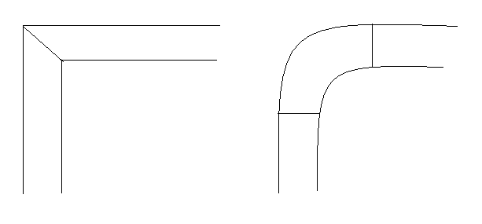
1 2
- Длина котла ______________ м.
- Ширина котла ______________ м.
- Высота котла ______________ м.
- Высота котла по центрам фланцев ______________ м.
- Мощность котла ______________ МВт.
- Поверхность нагрева ______________ м².

